Columbus MARCANTA

Marcanta este o presa de infoliat pe trei laturi, cu incalzire, pentru elemente profilate, ca de ex. rame de usi, pervaze, sipci profilate

Aceasta instalatie va asigura modalitatea de a acoperi cu furnir profilele frezate. O perna de presare elastica se muleaza exact pe piesa de lucru, facand posibila furniruirea diferitelor profile. Presiunea necesara procesului este realizata prin utilizarea unei perne de aer tip PNEUMO. Pentru a accelera procesul presa este incalzita.
Vazand cu ochii trendul aratat de designul „Softforming“ devine din ce in ce mai puternic. Astfel si producatorii din domeniu sunt confruntati tot mai des cu aceste cerinte ale pietei.

Tehnica inovativa :
C-S Marcanta este o presa de infoliat cu incalzire. Cu aceasta masina se pot furnirui profile „Softforming“, instantaneu din 3 parti, intr-o etapa de lucru. Presa nu necesita reglarea timpului de armare. Cu aceasta masina poate fi prelucrata toata paleta obisnuita de furnire. Ca suport se folosesc : OSB, MDF, etc.
C-S Marcanta creaza modalitatea de a diversifica oferta Dvs., satisfacand necesitatile individuale ale clientilor.

Toate avantajele dintr-o privire
Printr-un concept simplu, bine gandit:
- deservire simpla
- randament ridicat
- rezultate de presare optime
- spatiu limitat
- fiabilitate indelungata, putine componente de uzura, fara intretinere

Costuri de investitie reduse:
- amortizare rapida si la productie mica
- ideala penru productie individuala si comision
- costuri de regie minime.

Cu incalzire electrica, in consecinta cu tact scurt (3 min. per tact)
- cheltuieli mici pe produs
- avantajos si pentru productie de serie

Se folosesc adezivi si furnire standard:
- calitate inalta
- metoda ideala pentru ateliere si industrie

Tehnica de presare inovativa:
- profile diverse fara sabloane si timpi de redotare
- tehnica ideala si pentru piese singulare
- gata tot timpul de presare
- pentru elemente diverse si materiale de infoliat diverse

Totul foarte simplu
- furnirul se fixeaza cu cleme pe suport si se adeziveaza
- piesa se scoate din preincalzitor si se pune in presa cu furnir
- se inchide Marcanta si printr-o apasare de buton se declanseaza procesul de presare
- dupa procesul de presare, presa se aeriseste automat. Se deschide presa si se scoate elementul infoliat.

Marcanta este deservita de catre o singura persoana.

Piese
Latime min.: 80mm
Latime max.: 120mm
Inaltime max. (pe o latura): 40mm
Inaltime max. (pe doua laturi): 30mm
Radius min.: 2mm
Lungime max.: 2300/2800/3300mm (in functie de masina)
Radius exterior pana min. 2mm, radius interior limitat
(de ex. 35mm radius la 4mm adancime de frezare)
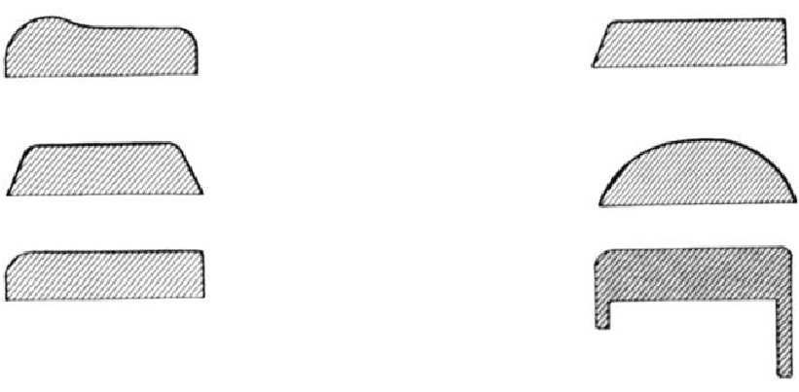
Materiale utilizate
Materiale suport:
Lemn, placi aglomerate, placaj, MDF, lemn stratificat si materiale asemanatoare

Materiale de acoperire:
Furnire standard de la 0,2 pana la 1,4mm, PVC, PET, folii si hartii ornamentale si materiale din polyester de la 0,15mm.

Adezivi:
PVAc, formaldehidice si de dispersie.

Date tehnice:
Masina: constructie din otel, vopsit
Timer electric: reglabil manual
Racord pneumatic: min. 4 bari, max. 10 bari
Racord electric: ca. 2000 W, 230 V, 50-60Hz
Incalzire preincalzitor: max. 95º C
Greutate max. de presare: 3 kg/cm²
Consum de aer: 52NL/tact

Capacitate de productie:
Timp/tact in functie de adeziv: 3-6 min = 10 – 20 elemente / ora

Reducerea timpului de presare – diminuarea costurilor > COLUMBUS adezivi cu sistem

CPS ULTRA adeziv alb – cel mai rapid in clasa lui
- pentru adezivari la rece foarte rapide (de ex. 4-5 min. la 20º C)
- pentru adezivari la cald foarte rapide (atentie: 2-3 min)
- se recomanda de la 20 la 70º C

Infoliere prin presare cu Marcanta:
Temperatura de presare: ca. 60º C
Timp de presare: 2-3 min

Dotare:
Marcanta este compusa dintr-o constructie inchisa din elemente de otel cu un capac care include dispozitivul de preincalzire. Pe partea posterioara se afla racordurile electric si pneumatic.
In Marcanta se introduce o perna de presare din THERMOGRAN (un material superflexibil si foarte rezistent din granulat de cauciuc). Sub ea se afla unitatea de presare.
La pornire, unitatea de presare ridica perna de presare si astfel se preseaza materialul de infoliere pe elementul dorit, acoperind exact 3 laturi.

Functiunile tabloului de comanda:
- comutator principal pentru pornirea si oprirea presei
- timer pentru reglarea si citirea timpului de presare (aerisire automata dupa timpul de presare)
- manometru pentru forta de presare
- regulator de presiune
- buton pentru pornirea actiunii de presare.

ATENTIE: NU SE FOLOSESC SABLOANE.

Dimensiuni MARCANTA 230:
Suprafata utila: lungime min. 800mm
lungime max. 2300mm
Dimeniuni exterioare: lungime 2550mm
latime 550mm
Greutate: ca. 270kg

MARCANTA 280
Suprafata utila: lungime min. 1300mm
lungime max. 2800mm
Dimensiuni exterioare: lungime 3050mm
latime 550mm
Greutate: ca. 320kg

MARCANTA 330
Suprafata utila: lungime min. 1800mm
lungime max. 3300mm
Dimensiuni exterioare: lungime 3550mm
latime 550mm
Greutate: ca. 370kg

Dotari suplimentare, consumabile, piese de schimb:
Folie de protectie din tesatura vulcanizata extrem de elastica
(rezistenta la ca. 10.000 de presari)

Adeziv alb CPS ULTRA / 1 galeata a 30 kg

Perna de presare Thermogran
(rezistenta la ca. 25.000 de presari) pret la cerere

Arcuri pentru capacul de acoperire
(rezistent la ca. 100.000 de presari) pret la cerere

Unitate pneumatica
(rezistenta la ca. 100.000 de presari) pret la cerere

Rindea la nivel pentru eliminarea
surplusului de material de acoperire pret la cerere

MARCANTA nu necesita intretinere!

S.C. Avalon Tools Impex SRL
Bucuresti
Tel./Fax 021-6301242
Mobil 0721-257399, 0723-991176, 0764-220371
E-mail: avalontools@yahoo.com
http://www.premiertc.ro

